MS TEAMS

Επαναφορά κωδικού πρόσβασης
Εάν ο κωδικός πρόσβασης που πληκτρολογήσαμε δεν είναι σωστός, θα δείτε ένα μήνυμα που αναφέρει:
Ο λογαριασμός σας ή ο κωδικός πρόσβασης δεν είναι σωστός. Αν έχετε ξεχάσει τον κωδικό πρόσβασής σας, επαναφέρετέ τον τώρα.
Για να επιλύσουμε τα προβλήματα με τον κωδικό πρόσβασής σας, σας συνιστούμε να ακολουθήστε τα παρακάτω βήματα. Εάν το έχετε ήδη δοκιμάσει αυτό, αλλά δεν είχε αποτέλεσμα, προχωρήστε στο Βήμα 2: Για να επαναφέρετε τον κωδικό πρόσβασης.

1. Επιλογή "Ξεχάσατε τον κωδικό πρόσβασής σας;"
Εάν το παράθυρο "Εισαγωγή κωδικού πρόσβασης" εξακολουθεί να είναι ανοιχτό, επιλέξτε το Ξεχάσατε τον κωδικό πρόσβασης;
(Εναλλακτικά, μεταβείτε απευθείας στην ενότητα Επαναφέρετε τον κωδικό πρόσβασης, πληκτρολογήστε ξανά το όνομα χρήστη για τον λογαριασμό που προσπαθείτε να επαναφέρετε και επιλέξτε Επόμενο).
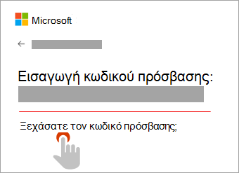

2. Επαλήθευση της ταυτότητάς σας
Για την προστασία σας, η Microsoft πρέπει να επαληθεύσει την ταυτότητά σας για να μπορείτε να συνεχίσετε στην επαναφορά του κωδικού πρόσβασής σας.
Ο τρόπος επαλήθευσης της ταυτότητάς σας εξαρτάται από το εάν έχετε ήδη προσθέσει πληροφορίες ασφαλείας στον λογαριασμό σας, καθώς και εάν εξακολουθείτε να έχετε πρόσβαση σε αυτές. Επιλέξτε μία από τις παρακάτω δύο επιλογές.
Επιλογή 1: Λάβατε και μπορείτε να επιλέξετε μια επιλογή επαλήθευσης
- Επιλέξτε σε ποια επιλογή θα αποστείλετε τον κωδικό επαλήθευσης.
- Επιλέξτε Επόμενο.
